Русская народная игра "Горшочки"

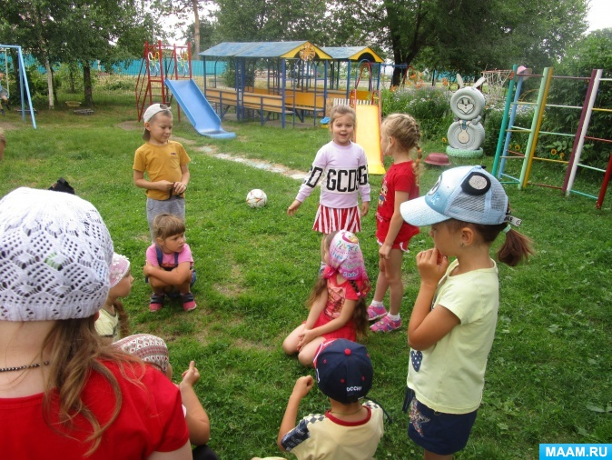

**Цель:** приобщать детей к русской национальной культуре, прививать любовь к русскому народному фольклору, учить играть в народные игры.

**Ход игры:**

**Играющие изображают горшки и садятся в круг.**

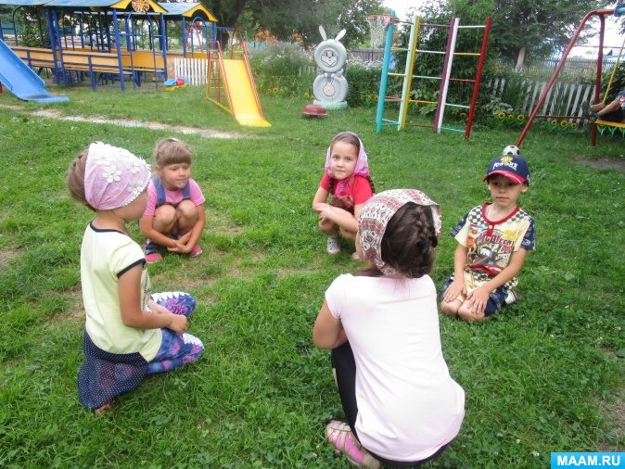

**Позади каждого сидящего «горшочка» становится другой игрок «хозяин».**

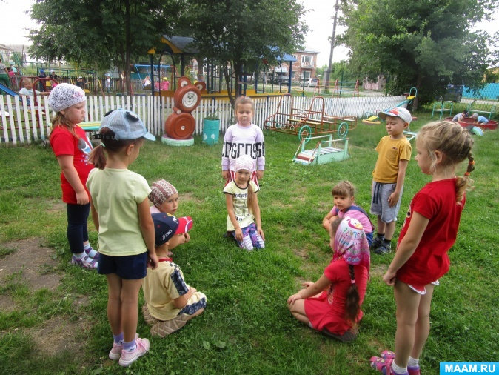

**Водящий - «покупатель», находится вне круга. Обходя круг, «покупатель» поочерёдно подходит к каждому «хозяину», кладёт руку на голову «горшочка».**

*Покупатель: Нет ли продажных горшков?*

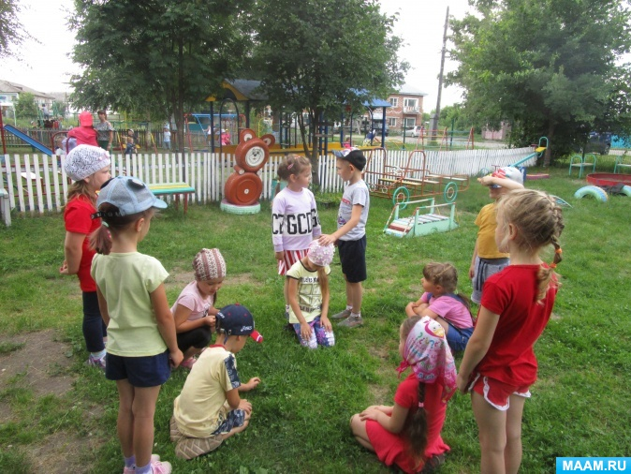

*Хозяин: Нет продажных.*

**(Покупатель идёт к другим хозяевам с тем же вопросом, пока не услышит утвердительный ответ.)**

*Хозяин: Купи! Что дашь?*

*Покупатель: Шильце, мыльце, белое белильце, белое полотенце.*

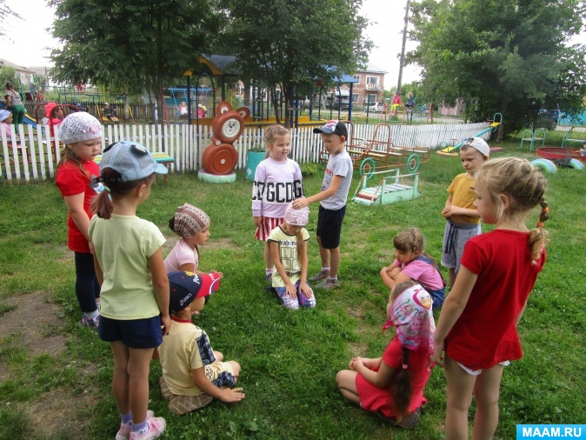

*Хозяин? Ладно, по рукам!*

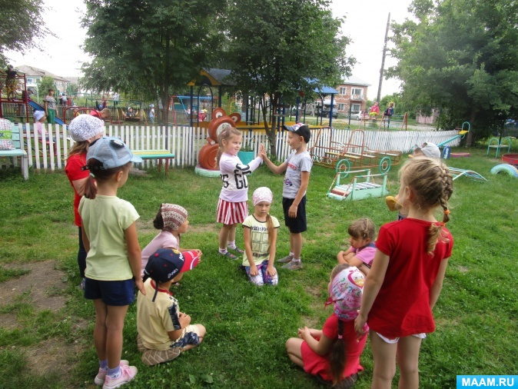

**(Оба ударяют по рукам и затем бегут в разные стороны вокруг круга. Кто первый прибежит к сидящему («горшочку», тот и становится «хозяином», а опоздавший «покупателем»)**

**Игра продолжается! Всем удачи и весёлого лета!**